**Tradycje wielkanocne.**

**Zachęcam do obejrzenia prezentacji, dotyczącej tradycji Świąt Wielkanocnych.**

<https://www.youtube.com/watch?v=DgjNcFKnY7U>

**1. Przeczytaj i przepisz do zeszytu. Czy wiesz, co to jest Wielkanoc?**

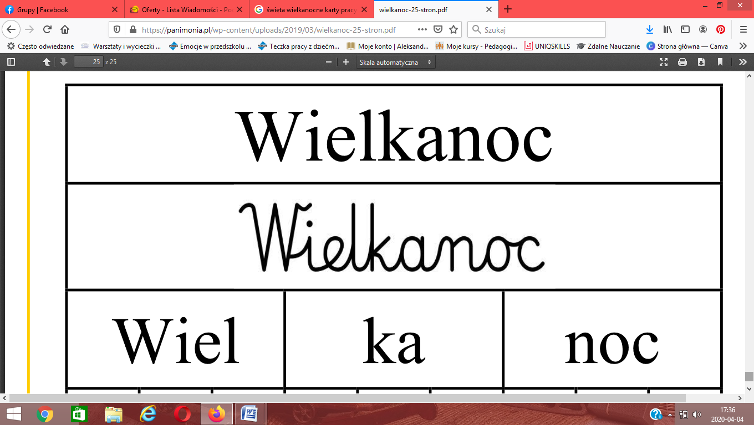

WIELKANOC TO NAJSTARSZE CHRZEŚCIJAŃSKIE ŚWIĘTO. JEGO DATA JEST RUCHOMA, GDYŻ OBCHODZI SIĘ JE W NIEDZIELĘ PO PIERWSZEJ WIOSENNEJ PEŁNI KSIĘŻYCA. RADUJĄC SIĘ ŻEGNAMY DŁUGI, BO AŻ CZTERDZIESTODNIOWY POST I ŚWIĘTUJEMY ZMARTWYCHWSTANIE CHRYSTUSA.

**2.  Przeczytaj samodzielnie lub poproś rodziców lub rodzeństwo o pomoc w przeczytaniu wiersza.**

"Na wielkanocnym stole"

Małgorzata Strzałkowska

Po bielutkim obrusie,

jak po trawie na łące,

biega sobie wesoło

mały, złoty zajączek...

Tutaj słodkie mazurki

barwnym cukrem polane, baby lukrem zdobione,

a tam - koszyk pisanek.

Tu cukrowy baranek,

talerz jajek na twardo

i gałązki borówki, a tam - bukiet z kokardą.

Biega mały zajączek,

mruga okiem i woła:

- To bajkowy poranek!

Same cuda dokoła!

Odpowiedz na pytanie, co znajduje się na stole, o którym mowa w wierszu?

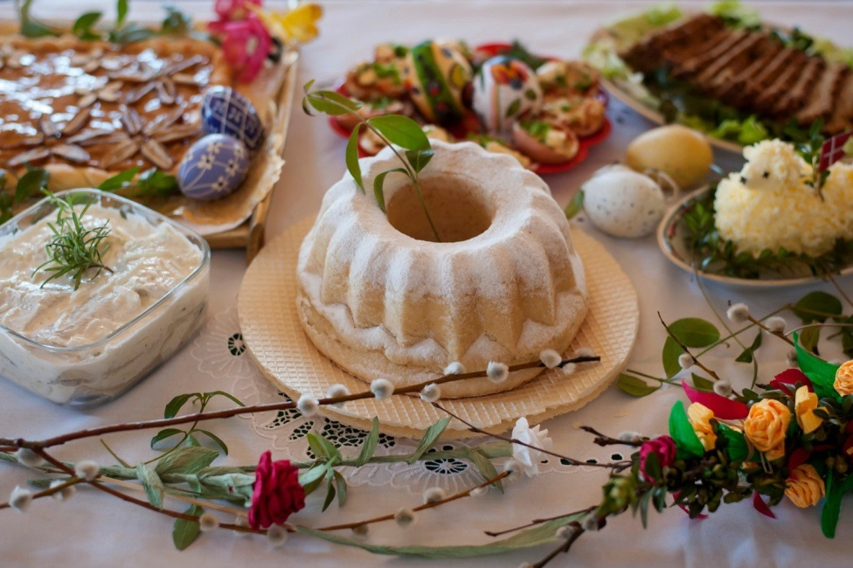

WEDŁUG TRADYCJI WIELKANOCNY STÓŁ NALEŻY NAKRYĆ BIAŁYM OBRUSEM I UDEKOROWAĆ BUKSZPANEM. NA ŁĄCE Z ZIELONEJ RZEŻUCHY POWINIEN WYPASAĆ SIĘ BARANEK (SYMBOL ZMARTWYCHWSTAŁEGO CHRYSTUSA) Z CZERWONĄ CHORĄGIEWKĄ, NA KTÓREJ WIDNIEJE ZŁOTY KRZYŻ. NA STOLE NIE MOŻE ZABRAKNĄĆ WAZONU Z BAZIAMI, PIERWSZYMI WIOSENNYMI KWIATAMI ORAZ GAŁĄZKAMI ZIELENI. KONIECZNIE MUSI TAKŻE ZNALEŹĆ SIĘ TALERZ Z PISANKAMI.

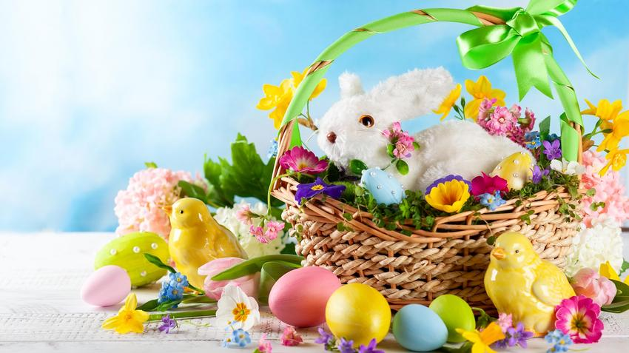

**3. Wytnij obrazki i etykietki. Dopasuj etykietkę do obrazka i przyklej w zeszycie.**

|  |  |
| --- | --- |
| **babka-wielkanocna** | **AzzktkqTURBXy81YTU3M2Y1NGY3NjNiZGY5ZTQzZWNhZmFiNmU2NzRkNC5qcGVnk5UDMhXNA2jNAeqTBc0DFM0BvJUH2TIvcHVsc2Ntcy9NREFfLzE0MGIxY2ZlN2YwYWM1MmVkYzAxMGQ3MDk3OGU4NGJlLnBuZwDCAA** |
| **baranek_bst_13_8** | **mazurek-wielkanocny-z-kremem-budyniowym-i-biala-c** |
| **pol_pl_Komplet-Bazie-dlugie-38-cm-6-szt-op-12483_2** | **unnamed** |
| **Pisanki-drewniane-jajka-wielkanocne-pakiet-100-szt** | |  | | --- | | **RZEŻUCHA** | | **BARANEK** | | **MAZUREK** | | **BABKA** | | **BAZIE** | | **BUKSZPAN** | | **PISANKI** | |

**4. Śmigus dyngus, czyli lany poniedziałek. Tradycja polewania wodą.**

W ŚWIĘTA WIELKANOCNE DZIECI SZYKUJĄ SIĘ NA LANY PONIEDZIAŁEK PRZYGOTOWUJĄC ŚMIGUSÓWKI W KSZTAŁCIE JAJEK, PISTOLETY NA WODĘ, A NAWET PLASTIKOWE BUTELKI LUB WIADRA. ŚMIGUS DYNGUS, CZYLI OBLEWANIE SIĘ WODĄ SYMBOLIZUJE POŻEGNANIE ZIMY I RADOSNE POWITANIE WIOSNY.

**5. W ramach zajęć plastycznych proponuję wykonanie wielkanocnego zajączka.**

Poproście Rodziców o rolkę po papierze toaletowym. Można z niej zrobić wielkanocnego zajączka. Potrzebne będą oprócz rolki:

– kolorowy papier lub bibuła

– nożyczki

– klej

Jak zrobić zajączka?

1. Owiń rolkę kolorowym papierem lub bibułą
2. Wytnij długie uszy- możesz najpierw je narysować
3. Wklej uszy od środka
4. Wytnij oczy, nosek i buźkę- przyklej z przodu rolki
5. Wytnij trzy wąskie, ale dość długie paski, z których zrobisz wąsy.

 Zajączek gotowy. Na pewno ozdobi Wasz stół podczas wielkanocnego śniadania!!!

[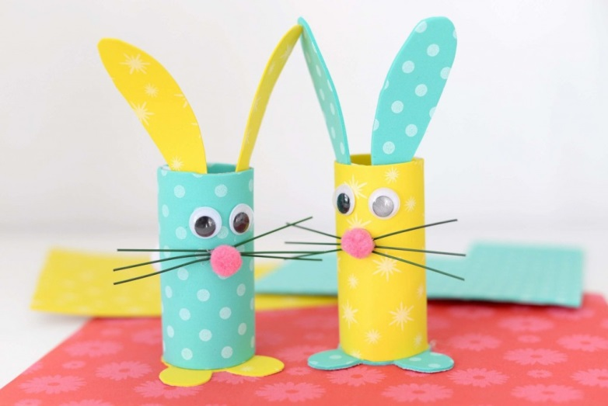](http://www.przedszkoleprzygodzice.pl/wp-content/uploads/2020/03/zajaczek-z-rolek-4-e1552244444874.jpg)

**6. Przeczytaj nazwy świąt. Sprawdź w kalendarzu, jaki to miesiąc i jakie dni tygodnia.**

Wklej etykietki











2. 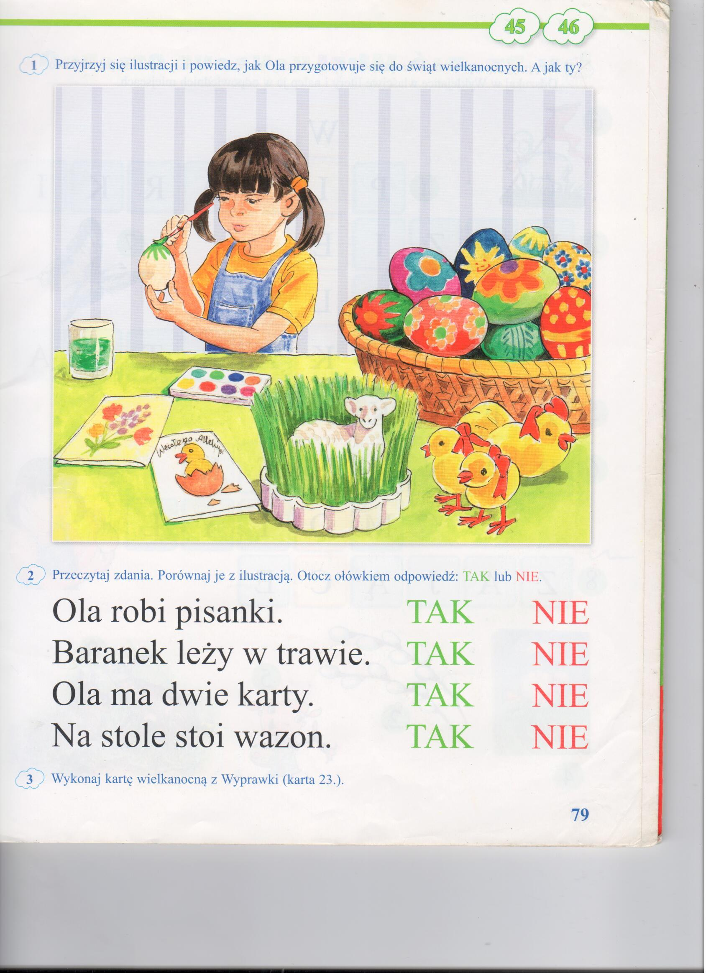

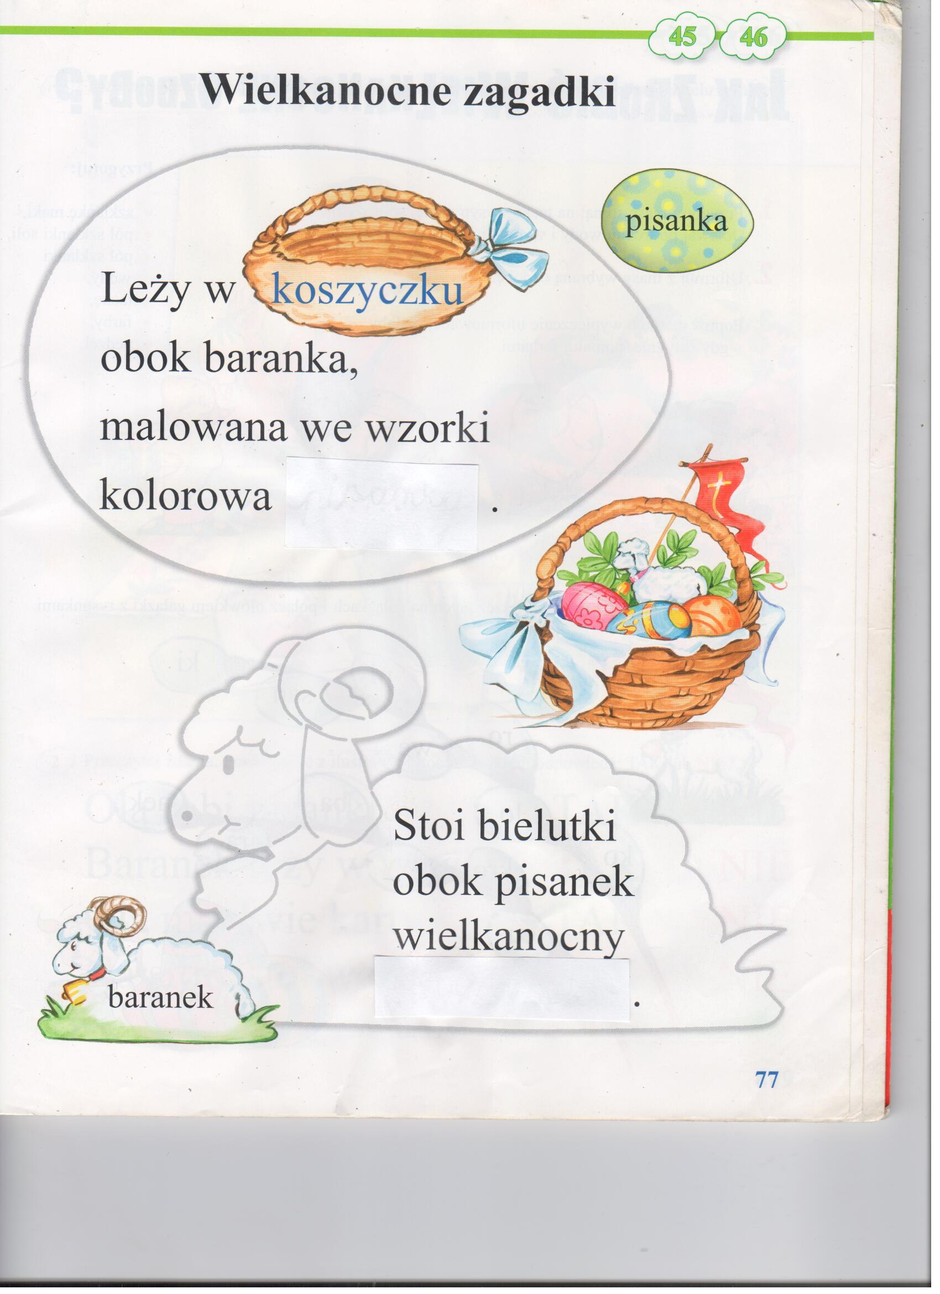

**7. Rytmika – ćwiczenia koordynacji wzrokowo – słuchowej.**

Skopiuj poniższy link do przeglądarki i postępuj zgodnie z filmem.

<https://www.youtube.com/watch?v=w9tinuoOFts>

Pokoloruj poniższy rysunek:.

